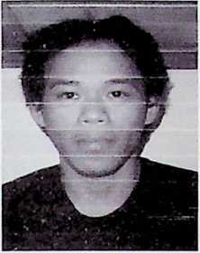
Amos Susanto, lahir di Mengkendek, 30 Oktober
1979. Lahir dan dibesarkan oleh Martha Sana (Ibu)
bersama Leonard Andu (Nenek). Masuk pendidikan
awal pada Sekolah Dasar Kristen 2 Parepare dan
tamat pada tahun 1992, kemudian menammatkan diri
di Sekolah Menengah Pertama Negeri 2 Parepare pada tahun 1995.
Selanjutnya masuk ke Sekolah Teknologi Menengah Kosgoro Parepare
dan tamat pada tahun 1998. Setelah itu melanjutkan studi ke Sekolah
Tinggi Teologi Rantepao dan menyelesaikan pendidikan pada pertengahan
Desember 2003.

